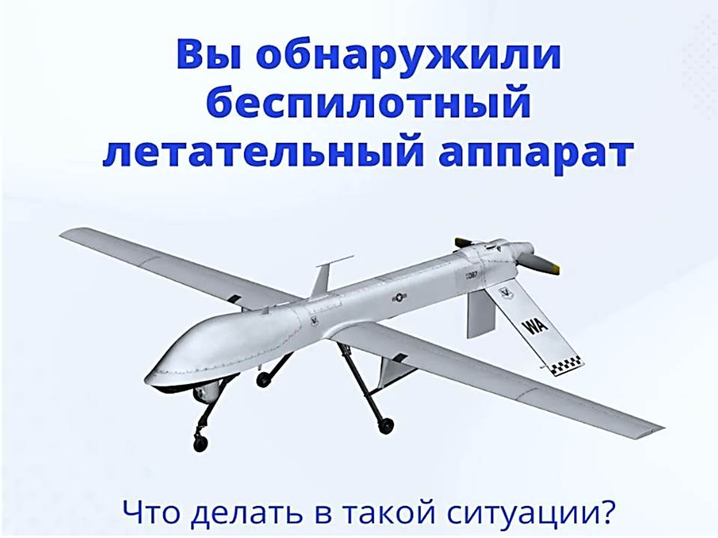

Алгоритм действий в случае обнаружения
беспилотных летательных аппаратов (далее – БПЛА):

- обратиться в Единую дежурно - диспетчерскую службу по телефону 112;
- оперативно сообщить уполномоченным органам полную информацию о месте, времени и количестве выявленных воздушных судов;
- покинуть зону обнаружения беспилотных летательных аппаратов и предупредить о возможной опасности окружающих;
- в случае обнаружения беспилотного воздушного судна на земле, не приближаться к нему, не трогать руками, не пытаться уничтожить.

